Министерство образования и науки Республики Татарстан
РЕСПУБЛИКАНСКАЯ ОЛИМПИАДА ШКОЛЬНИКОВ
ПО ОСНОВАМ БЕЗОПАСНОСТИ ЖИЗНЕДЕЯТЕЛЬНОСТИ

КРИТЕРИИ И МЕТОДИКА ОЦЕНКИ
ВЫПОЛНЕННЫХ ОЛИМПИАДНЫХ ЗАДАНИЙ
ДЛЯ 3-4 КЛАССОВ
муниципального этапа Республиканской олимпиады
школьников по основам безопасности жизнедеятельности
2020-2021 учебный год

Казань - 2020
ЗАДАНИЯ ТЕОРЕТИЧЕСКОГО ТУРА
Задание 1. Ежегодно в результате сжигания топлива в атмосферу Земли поступает более 20 млрд т углекислого газа и 150 млн т сернистого газа. Во влажном воздухе сернистый газ образует сернистую кислоту, выпадающую на землю в виде кислотных дождей, которые губят растительность и разрушают постройки. Чтобы жизнь в больших городах не грозила человеку потерей здоровья, необходимо бороться с загрязнением воздуха. Для этого нужно вывести загрязняющие воздух промышленные предприятия за пределы города, использовать для передвижения по городу транспорт на электрической тяге (трамвай, троллейбус), озеленить улицы. Учёные доказали, что деревья и кустарники задерживают большую часть пыли. Выполните задание:

А. Заполните таблицу, вписав недостающие правила.
Вариант ответа:
- Лучше всего проветривать помещение по утрам, когда большая часть пыли осела, или после дождя;
- По возможности чаще проводить в доме влажную уборку;
- Не ломать деревья и кустарники, не рвать цветы и не ходить по газонам;
- Стараться поменьше находиться рядом с работающими автомобилями, особенно в гаражах, тоннелях;
- Занимаясь по утрам бегом, желательно делать это как можно ближе к лесным массивам: воздух вдоль дорог насыщен вредными веществами и при глубоком дыхании оказывает особенно вредное воздействие;
- не заходить без необходимости на территорию промышленных предприятий и производств;
- для очистки воздуха в квартире от бытового загрязнения рекомендуется установить на кухне воздухоочиститель, особенно если плита — газовая;
- Если неподалёку произошёл выброс в атмосферу вредных веществ, нужно провести герметизацию окон и балконных дверей, чтобы как можно меньше вредных веществ попало в квартиру с наружным воздухом. Обычно такую операцию проводят хозяйки, заклеивая окна на зиму, чтобы не терять тепло. Только в нашем случае нужно особенно тщательно заклеить все стыки и форточки и сделать это как можно быстрее.

Оценка задания. Максимальная оценка за правильно выполненное задание – 10 баллов ( по 2 балла за каждый правильный ответ). При отсутствии правильных и не указанных ответов, баллы не начисляются.

Задание 2. Полярная звезда хорошо видна в северной части неба к северу от экватора, ее может быть сложно заметить, особенно если вы точно не знаете, что искать. Вы можете найти ее с помощью звезд в других созвездиях, служащих указателями к Полярной звезде. Выполните задание, описав способ поиска звездами-указателями Полярную звезду.



Вариант ответа:
- Чаще всего используются звезды-указатели Мерак и Дубхе, две звезды по краям Большого Ковша (Большой Медведицы), на противоположное стороне от его ручки. Следуя этим звездам в направлении горла Большого Ковша, вы сможете найти Полярную звезду.
- В ночное время, когда Большая Медведица находится ниже линии горизонта, например в начале ночи осенью, вы можете найти Полярную звезду, начертив линию через звезды в восточной части Большого Квадрата Пегаса — Альгениб и Альферац (являющиеся на самом деле частью галактики Андромеда) и звезду Каф на правой стороне W-образного созвездия Кассиопеи.

Оценка задания. Максимальная оценка за правильно выполненное задание – 10 баллов (при правильном ответе который составляет менее 50% начисляется 5 баллов, если ответ более 50% то начисляется 10 баллов). При отсутствии правильных и не указанных ответов, баллы не начисляются.

Задание 3. Собираясь в любой поход, надо обязательно взять с собой аптечку первой помощи. Для этой цели можно использовать небольшую коробку, лучше металлическую. Что нужно собрать в аптечке первой помощи?
Выполните задание, если группа будет состоять из 10—15 человек, то какие в аптечку надо положить медицинские средства, лекарства и инструменты.
Вариант ответа:
- перевязочный материал: плоские бинты (узкие, средние и широкие — но 2 упаковки каждого), трубчатые бинты (№ 1, 2 и 3 — по 2 упаковки каждого), индивидуальный перевязочный пакет (1 упаковку), стерильные салфетки (1 упаковку), вату гигроскопическую (1 упаковку), лейкопластырь бактерицидный (6—10 штук);
- дезинфицирующие вещества: перекись водорода 2%-ю (3 флакона по 40 мл), настойку йода 2%-ю (1 флакон 30 мл), бриллиантовую зелень 2%-ю (1 флакон 30 мл);

- лекарства: болеутоляющие — анальгин или баралгин в таблетках (1 упаковку по 10 штук), тройчатку (1 упаковку по 10 штук), успокаивающие и антиаллергенные — диазолин или суп-растин, тавегил (1 упаковку по 10 штук), жаропонижающее — парацетамол (1 упаковку по 10 штук);

- мази на основе змеиного и пчелиного яда (1 тюбик вип-росала или випротокса, 1 тюбик апизартрона);

- медицинские инструменты: ножницы, кровоостанавливающий жгут, термометр, мягкую (сетчатую) шину, пинцет.

Оценка задания. Максимальная оценка за правильно выполненное задание – 10 баллов ( по 2 балла за каждый правильный ответ при выполнении задания). При отсутствии правильных и не указанных ответов, баллы не начисляются.

Задание 4. О бурях ураганах, тайфунах и смерчах людей предупреждают заранее, чтобы они могли к ним подготовиться. Опираясь на иллюстрации опишите ваши действия, если вы попали в чрезвычайную ситуацию в поле или в лесу.
Вариант ответа:
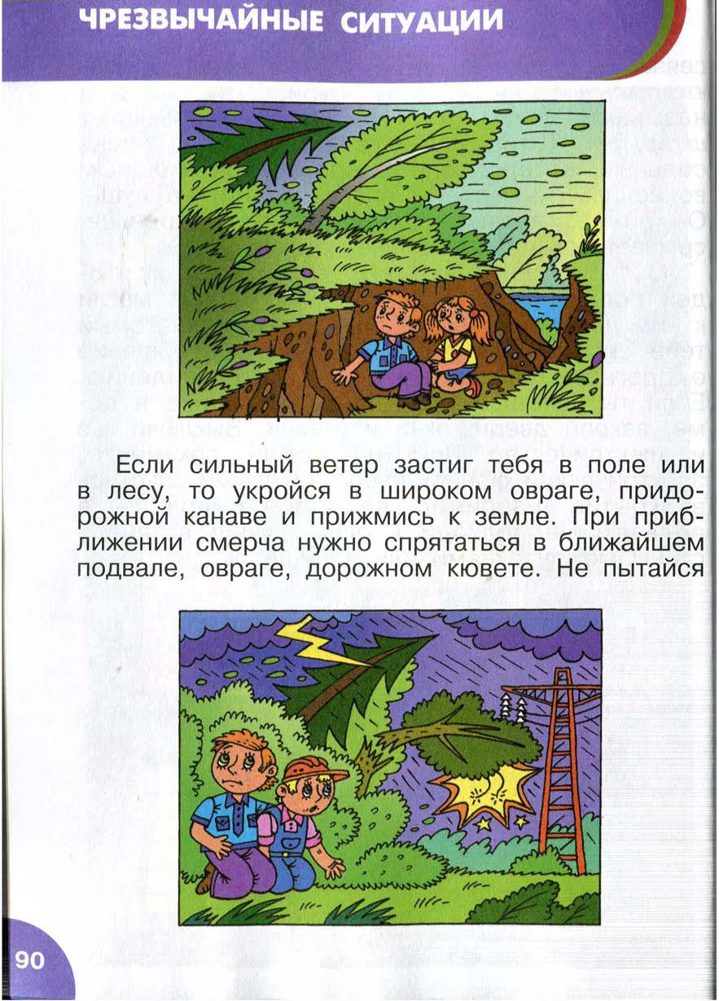
Не пытайтесь переждать смерч в машине или в автобусе. Лучше выйти из транспортных средств, чтобы не улететь с ними вместе.
Если сильный ветер застиг тебя в поле или в лесу, то укройся в широком овраге, придорожной канаве и прижмись к земле.
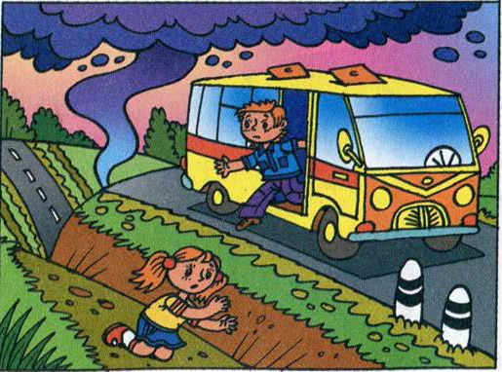
Если буря сопровождается дождём, градом, грозой, не прячься под высокими деревьями, опорами линий электропередачи, так как они могут упасть. Лучше укрыться под кустами.

Оценка задания. Максимальная оценка за правильно выполненное задание – 10 баллов ( по 3 балла за каждый правильный ответ и 1 балл за знаниевый компонент). При отсутствии правильных и не указанных ответов, баллы не начисляются.

Баллы за задания Теоретического блока
№ задания | 1 | 2 | 3 | 4
Кол-во
баллов

Подпись председателя жюри______________________________________________________
Подписи членов жюри____________________________________________________________

ЗАДАНИЯ ТЕОРЕТИЧЕСКОГО ТУРА (Блок тестирования)

Матрица ответов на тестовые задания
Номер теста | 1 | 2 | 3 | 4 | 5 | 6 | 7 | 8
Верный ответ | Г | А | А | Б | А | В | Г | АБВ

Примечание:
а) при оценке заданий, 0 баллов выставляется за неправильные ответы с 1 по 8 вопрос, а также, если участником отмечено большее количество ответов, чем предусмотрено (в том числе правильные) или все ответы с 1 по 8 вопрос;
б) при отсутствии правильных ответов, а также, если ответы не отмечены, баллы не начисляются.

Подпись председателя жюри______________________________________________________
Подписи членов жюри____________________________________________________________

Министерство образования и науки Республики Татарстан
РЕСПУБЛИКАНСКАЯ ОЛИМПИАДА ШКОЛЬНИКОВ
ПО ОСНОВАМ БЕЗОПАСНОСТИ ЖИЗНЕДЕЯТЕЛЬНОСТИ

КРИТЕРИИ И МЕТОДИКА ОЦЕНКИ
ВЫПОЛНЕННЫХ ОЛИМПИАДНЫХ ЗАДАНИЙ
ДЛЯ 5-6 КЛАССОВ
муниципальный этапа Республиканской олимпиады
школьников по основам безопасности жизнедеятельности
2020-2021 учебный год

Казань - 2020
ЗАДАНИЯ ТЕОРЕТИЧЕСКОГО ТУРА
Задание 1. Как вы думаете, представляет ли опасность компьютер? Обоснуйте свой ответ с точки зрения психологии и физиологии.

Вариант ответа:
Психологическая:

- Компьютерная зависимость.
- Ухудшение внимания.
- Ослабление памяти.
- Ухудшение сна.
- Усиление возбудимости и стресса.

Физиологическая:

- Ослабление зрения.
- Общее утомление.
- Снижение работоспособности.
- Могут появляться боли в спине.
- Уровень электромагнитного излучения также повышается что отрицательно влияет на общее состояние.

Оценка задания. Максимальная оценка за правильно выполненное задание – 10 баллов ( по 1 баллу за каждый правильный ответ). При отсутствии правильных и не указанных ответов, баллы не начисляются.

Задание 2. Выполните задание.

А) Туристические костры делятся на типы. Каждый тип костра имеет своё название. Сопоставьте изображение костра и его название (указать стрелки).
Вариант ответа:

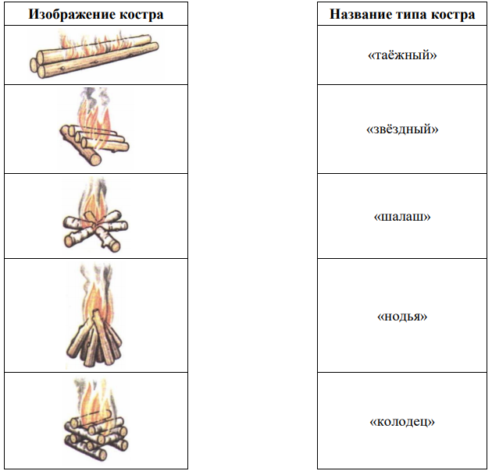

Б) Сопоставьте класс пожара и его характеристику (указать стрелки).

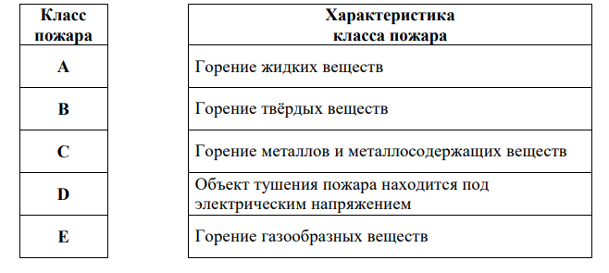

Оценка задания. Максимальная оценка за правильно выполненное задание – 10 баллов ( по 1 баллу за каждый правильный ответ). При отсутствии правильных и не указанных ответов, баллы не начисляются.

Задание 3. Антропогенные факторы, которые оказывают негативное воздействие на окружающую среду и самого человека называют загрязняющими. Их подразделяют на 4 группы. Выполните задание, вписав в схему основные источники загрязнения окружающей среды:
Вариант ответа:

Источники загрязнения окружающей среды
Механические источники загрязнения
( пылевые частицы в атмосфере, твердые частицы и разнообразные предметы в воде и почве)

Химические источники загрязнения
( газообразные, жидкие и твердые химические соединения и элементы, попадающие в биосферу и вступающие во взаимодействие с компонентами окружающей среды)

Физические источники загрязнения
( тепло, вибрация, ультразвук, видимые, инфракрасные и ультрафиолетовые части спектра, световая энергия, электромагнитные поля, ионизирующее излучение)

Биологические источники загрязнения
( виды организмов, появившиеся при участии человека и наносящие вред ему самому и живой природе)

Оценка задания. Максимальная оценка за правильно выполненное задание – 10 баллов ( по 2 балла за каждый правильный ответ). При отсутствии правильных и не указанных ответов, баллы не начисляются.

Задание 4. Чаще всего пожары возникают по причине так называемого «человеческого фактора». Это происходит, когда люди в силу своей неграмотности, халатности и недисциплинированности нарушают правила пожарной безопасности в повседневной жизни. Укажите наиболее распространенные причины пожаров в быту.

Вариант ответа:
Неосторожное обращение с огнем:
- бросание непогашенных окурков и спичек, курение в не отведенных местах;
- разведение костров во дворах жилых домов или на садовых участках;
- отогревание в зимнее время замерзших труб отопления паяльной лампой или факелом;
- подогрев на плите пожароопасных веществ бытовой химии;
- чистка легковоспламеняющимися жидкостями промасленной одежды в закрытых помещениях;
- небрежное хранение горючих жидкостей;
- применение для освещения открытого огня.
Шалости детей:
- игра со спичками;
- разведение костров в подвалах и на чердаках;
- поджог тополиного пуха в летнее время; нарушение правил обращения с пиротехникой.

Оценка задания. Максимальная оценка за правильно выполненное задание – 10 баллов (по 1 баллу за каждый правильный ответ). При отсутствии правильных и не указанных ответов, баллы не начисляются.

Баллы за задания Теоретического блока
№ задания | 1 | 2 | 3 | 4
Кол-во
баллов

Подпись председателя жюри______________________________________________________
Подписи членов жюри____________________________________________________________

ЗАДАНИЯ ТЕОРЕТИЧЕСКОГО ТУРА (Блок тестирования)

Матрица ответов на тестовые задания
Номер теста | 1 | 2 | 3 | 4 | 5 | 6 | 7 | 8 | 9 | 10
Верный ответ | Г | В | В | В | А | А | В | В | Б | А
Примечание:
а) при оценке заданий, 0 баллов выставляется за неправильные ответы с 1 по 10 вопрос, а также, если участником отмечено большее количество ответов, чем предусмотрено.
б) при отсутствии правильных ответов, а также, если ответы не отмечены, баллы не начисляются.

Подпись председателя жюри______________________________________________________
Подписи членов жюри____________________________________________________________

Министерство образования и науки Республики Татарстан
РЕСПУБЛИКАНСКАЯ ОЛИМПИАДА ШКОЛЬНИКОВ
ПО ОСНОВАМ БЕЗОПАСНОСТИ ЖИЗНЕДЕЯТЕЛЬНОСТИ

КРИТЕРИИ И МЕТОДИКА ОЦЕНКИ
ВЫПОЛНЕННЫХ ОЛИМПИАДНЫХ ЗАДАНИЙ
ДЛЯ 7-8 КЛАССОВ
муниципального этапа Республиканской олимпиады
школьников по основам безопасности жизнедеятельности
2020-2021 учебный год

Казань - 2020
ЗАДАНИЯ ТЕОРЕТИЧЕСКОГО ТУРА
Задание 1. Для удовлетворения своих жизненных потребностей человек создал и постоянно совершенствует сферу производства, развивает экономику. Но с развитием техносферы в жизнь человека вторглись техногенные бедствия — чрезвычайные ситуации техногенного характера — аварии и катастрофы на объектах экономики, которые возникают в процессе производственной деятельности человека. Выполните задание:

А. Заполните таблицу, указав определения указанных понятий:

Понятие | Определение
Авария | — это чрезвычайное событие техногенного характера, заключающееся в повреждении, выходе из строя, разрушении технического устройства или сооружения во время его работы.
Техногенный | — связанный с технической и технологической деятельностью людей;  — обусловленный развитием техники, являющийся следствием, результатом применения каких-либо технологий.
Катастрофа | — это неблагоприятное событие (авария, стихийное бедствие и др.), влекущее за собой трагические последствия (разрушения, гибель людей, животных, растительного мира; потрясения, обуславливающие резкий перелом в личной или общественной жизни; скачкообразное структурно-функциональное изменение в системе, приводящее к значительному нарушению режима её функционирования или разрушению).
Чрезвычайная ситуация техногенного характера | — это обстановка на определенной территории, сложившаяся в результате аварии или опасного техногенного происшествия, которые могут повлечь или повлекли за собой человеческие жертвы, ущерб здоровью людей или окружающей природной среде, значительные материальные потери и нарушение условий жизнедеятельности.

Б. Существует большое количество объектов экономики, возникновение производственных аварий на которых может привести к возникновению чрезвычайных ситуаций техногенного характера. Укажите основные типы таких объектов.

Вариант ответа:
- радиационно опасные объекты;
- химически опасные объекты;
- взрывопожароопасные объекты (в т.ч. газо- и нефтепроводы);
- транспорт;
- гидротехнические сооружения;
- объекты коммунального хозяйства.

Оценка задания. Максимальная оценка за правильно выполненное задание – 10 баллов ( по 1 баллу за каждый правильный ответ). При отсутствии правильных и не указанных ответов, баллы не начисляются.

Задание 2. Ежедневно и постоянно по улицам городов и населенных пунктов передвигаются тысячи людей, которые спешат на работу, в школу, во многие другие места или возвращаются домой. Для передвижения в заданном направлении люди пользуются общественным транспортом, личными транспортными средствами (автомобилями, мотоциклами, велосипедами) или идут пешком. Выполните задание :

А. Укажите стрелками соответствие представленных терминов с их значением:
Вариант ответа:

Проезжая
часть

это обустроенная или приспособленная и используемая для движения транспортных средств полоса земли либо поверхность искусственного сооружения (моста).

обустроенная (адаптированняа) и применяемая для перемещения транспортных средств полоса земли или плоскость искусственного происхождения сооружения, включает в себя 1 или более количество проезжих частей (тротуары, трамвайные пути, тротуары, обочины и разделительные полосы)

Дорога

Б. Укажите основные группы дорожных знаков.

Вариант ответа:
- Предупреждающие.
- Приоритета.
- Запрещающие.
- Предписывающие.
- Особых предписаний.
- Информационные.
- Сервиса.
- Дополнительной информации (таблички).

Оценка задания. Максимальная оценка за правильно выполненное задание – 10 баллов
(по 1 баллу за каждый правильный ответ). При отсутствии правильных и не указанных ответов, баллы не начисляются.

Задание 3. Витамины — группа низкомолекулярных органических соединений, необходимых для нормального функционирования организма.
Большую часть витаминов организм не способен синтезировать сам. Эти витамины должны быть неотъемлемой частью пищевого рациона человека. Источниками витаминов для человека являются пищевые продукты растительного и животного происхождения. Выполните задание:

А. Заполните таблицу указав «+» в каких представленных продуктах растительного происхождения в значительных количествах содержится витамин С.

Вариант ответа:

Наименование продуктов и наличие в них витамина С
Витамины | Черная смородина | плоды шиповника | Лук репчатый | Капуста белокочанная | Томаты | Цитрусовые (лимон, апельсин) | Перец чили красный острый | Петрушка обыкновенная | Сыр
С | + | + | - | + | - | + | + | + | -

Б. По отношению к человеку воздух выполняет разнообразные функции. Перечислите их.

Вариант ответа:

- содержит необходимый для его жизни кислород;
- растворяет в себе все газообразные продукты обмена и жизнедеятельности человека, в том числе и в сфере производства;
- воздействует на процессы терморегуляции организма с внешней средой.

Оценка задания. Максимальная оценка за правильно выполненное задание – 10 баллов (по 1 баллу за каждый правильный ответ и 1 балл за знаниевый компонент при развернутом ответе более 50%). При отсутствии правильных и не указанных ответов, баллы не начисляются.

Задание 4. Проанализируйте рекомендации, спроектируйте правила личного поведения в повседневной жизни для профилактики возникновения пожаров в быту с учетом условий вашего проживания. Запишите их.

Факторы, которые могут способствовать возникновению пожара в моем жилище | Правила поведения по профилактике возникновения пожара в моем жилище и способы борьбы с пожаром, если он возник
Наличие пожароопасных веществ (укажите каких именно)  ОТВЕТ ИМЕЕТСЯ. Например:  1. Спиртовые растворы  2.Бензин  3. Керосин | Не хранить горючие и легковоспламеняющиеся вещества рядом с источниками тепла и открытого огня.  Горючие жидкости необходимо тушить песком, землей, плотной тканью.
Исправность отопительных приборов  (укажите каких именно)  ОТВЕТ ИМЕЕТСЯ. Например:  1. Поломка отопительных приборов  2.Контроль за исправностью приборов  3.отсутствие легковоспламеняющихся веществ рядом с приборами. | Использовать только исправные электронагреватели, располагать их вдали от легковоспламеняющихся предметов, правильная эксплуатация и уход за приборами.
Наличие средств борьбы с огнём  (укажите каких именно)  ОТВЕТ ИМЕЕТСЯ. Например:  1. Наличие огнетушителя/умение им пользоваться.  2.Наличие плотных тканей.  3. Наличие системы водоснабжения | Необходимо научиться пользоваться огнетушителем, знать что и чем тушить,  знать систему водоснабжения и расположение плотных тканей в своем доме.
Ненужные вещи на чердаках, в подвалах, в гаражах  (укажите каких именно)  ОТВЕТ ИМЕЕТСЯ. Например:  1. Старые вещи, газеты,….  2. Мусор.  3. Горючие вещества. | Избавиться от ненужных предметов, горючих и легковоспламеняющихся материалов.
Неисправное электрооборудование | Проверять электроприборы перед использованием, делать профилактические осмотры проводки, изоляции, самого прибора.
Перегрузка электросети | Не перегружать сеть, не включать все электроприборы в одну розетку.
Пиротехника | Соблюдать правила использования, не пользоваться пиротехникой дома.
Невыключенные приборы  (укажите к чему это может привести)  ОТВЕТ ИМЕЕТСЯ. Например:  1.Перегрев электроприборов.  2.Перегрузка сети.  3. Возгорание и возникновение источника открытого огня. | Не оставлять без присмотра включенные электроприборы

Оценка задания. Максимальная оценка за правильно выполненное задание – 10 баллов (по 1 баллу за каждый правильный ответ и до 2-х баллов за знаниевый компонент при развернутом ответе более 50% по столбцу «Факторы, которые могут способствовать возникновению пожара в моем жилище»). При отсутствии правильных и не указанных ответов, баллы не начисляются.

ЗАДАНИЯ ТЕОРЕТИЧЕСКОГО ТУРА (Блок тестирования)

Матрица ответов на тестовые задания
Номер теста | 1 | 2 | 3 | 4 | 5 | 6 | 7 | 8 | 9
Верный ответ | А | А | В | А | Б | В | Б | В | АБ

Примечание:
а) при оценке заданий, 0 баллов выставляется за неправильные ответы с 1 по 8 вопрос, а также, если участником отмечено большее количество ответов, чем предусмотрено (в том числе правильные) или все ответы 9 вопроса;
б) при отсутствии правильных ответов, а также, если ответы не отмечены, баллы не начисляются.

Министерство образования и науки Республики Татарстан
РЕСПУБЛИКАНСКАЯ ОЛИМПИАДА ШКОЛЬНИКОВ
ПО ОСНОВАМ БЕЗОПАСНОСТИ ЖИЗНЕДЕЯТЕЛЬНОСТИ

КРИТЕРИИ И МЕТОДИКА ОЦЕНКИ
ВЫПОЛНЕННЫХ ОЛИМПИАДНЫХ ЗАДАНИЙ
ДЛЯ 9 КЛАССОВ
муниципальный этапа Республиканской олимпиады
школьников по основам безопасности жизнедеятельности
2020-2021 учебный год

Казань - 2020
ЗАДАНИЯ ТЕОРЕТИЧЕСКОГО ТУРА
Задание 1. Интересы государства определяются незыблемостью конституционного строя, суверенитета и территориальной целостности России, политической, экономической стабильностью, безусловным обеспечением законности и поддержанием правопорядка, развитием равноправного и взаимовыгодного международного сотрудничества. Выполните задание:
А) Укажите, национальные интересы России во внутриполитической сфере состоят:
Вариант ответа:
- в сохранении стабильности конституционного строя, институтов государственной власти;
- в обеспечении гражданского мира и национального согласия, территориальной целостности, единства правового пространства, правопорядка;
- в завершении процесса становления демократичного общества;
- в нейтрализации причин и условий, способствующих возникновению политического и религиозного экстремизма, этносепаратизма и их последствий — социальных, межэтнических и религиозных конфликтов, терроризма.
Б) Укажите, национальные интересы России в международной сфере заключаются:
Вариант ответа:
- в обеспечении суверенитета;
- в упрочении позиций России как великой державы — одного из влиятельных центров многополярного мира;
- в развитии равноправных и взаимовыгодных отношений со всеми странами и интеграционными объединениями, прежде всего с государствами — участниками СНГ и традиционными партнерами России;
- в повсеместном соблюдении прав и свобод человека и недопустимости применения при этом двойных стандартов.

Оценка задания. Максимальная оценка за правильно выполненное задание – 8 баллов ( по 2 балла за каждый правильный ответ при выполнении задания части «А» и по 2 балла при выполнении задания части «Б». При отсутствии правильных и не указанных ответов, баллы не начисляются.

Задание 2. Задание 2. МЧС России осуществляет свою деятельность во взаимодействии с федеральными органами государственной власти, органами государственной власти субъектов Российской Федерации, органами местного самоуправления и организациями. Выполните задание указав основные задачи МЧС России:
Вариант ответа:
- Реализация единой государственной политики в области гражданской обороны, защиты населения и территорий от чрезвычайных ситуаций, обеспечения пожарной безопасности;
- Осуществление по решению Президента и Правительства Российской Федерации мер по организации и ведению гражданской обороны, защите населения и территорий от чрезвычайных ситуаций и пожаров, а также мер по чрезвычайному гуманитарному реагированию, в том числе за пределами страны;
- Осуществление в соответствии с законодательством нормативного регулирования, специальных, разрешительных, надзорных и контрольных функций по вопросам, отнесенным к компетенции МЧС России;
- Осуществление управления в области гражданской обороны, защиты населения и территорий от чрезвычайных ситуаций, обеспечения пожарной безопасности, а также координация деятельности федеральных органов исполнительной власти в указанной области;
- Осуществление в установленном порядке сбора и обработки информации в области гражданской обороны, защиты населения и территорий от чрезвычайных ситуаций, обеспечения пожарной безопасности, а также обмена этой информацией.

Оценка задания. Максимальная оценка за правильно выполненное задание – 10 баллов ( по 2 балла за каждый правильный ответ). При отсутствии правильных и не указанных ответов, баллы не начисляются.

Задание 3. В настоящее время специалистами федеральных служб, непосредственно занимающимися борьбой с терроризмом, разработаны рекомендации для населения страны по правилам поведения при угрозе возникновения террористических актов и при террористических актах.
Выполните задание, описав основные признаки возникновения опасности взрыва.
Вариант ответа:
- неизвестная деталь в машине, в подъезде, во дворе дома и т. д. (взрывное устройство может быть замаскировано в пивной банке, пачке сигарет, игрушке, бутылке, может находиться в обрезке трубы, молочном пакете, в любом свертке или ящике);
- остатки различных материалов, нетипичных для данного места;
- натянута проволока, шнур;
- из-под машины свисают провода или изоляционная лента;
- свежие царапины и грязь на стеклах, дверях и других предметах;
- незнакомый запах там, где его никогда не было, например суповой приправы (так пахнут некоторые взрывчатки);
- выделяющиеся участки свежевырытой или высохшей земли, которых раньше не было;
- у вашей квартиры следы свежих ремонтных работ (краска, штукатурка и др.), о которых вы не знаете;
- чужая сумка, портфель, коробка или другой предмет, оказавшийся поблизости с вашим автомобилем, домом, квартирой.
Оценка задания. Максимальная оценка за правильно выполненное задание – 18 баллов ( по 2 балла за каждый правильный ответ). При отсутствии правильных и не указанных ответов, баллы не начисляются.

Задание 4. Здоровье человека, несомненно, среди жизненных ценностей занимает верхнюю ступень. Здоровье — это непременное условие благополучия человека и его счастья. В настоящее время существует целый ряд определений здоровья человека. Назовите основные из них:
Вариант ответа:
- отсутствие болезни;
- нормальное функционирование организма человека в системе человек — окружающая среда;
- способность приспосабливаться к постоянно меняющимся условиям существования в окружающей среде;
- способность к полноценному выполнению основных социальных функций и др.

Баллы за задания Теоретического блока
№ задания | 1 | 2 | 3 | 4
Кол-во
баллов

Подпись председателя жюри______________________________________________________
Подписи членов жюри____________________________________________________________

ЗАДАНИЯ ТЕОРЕТИЧЕСКОГО ТУРА (Блок тестирования)

Матрица ответов на тестовые задания
Номер теста | 1 | 2 | 3 | 4 | 5 | 6 | 7 | 8 | 9
Верный ответ | Б | В | Г | Б | А | В | А | А | А,В
Примечание:
а) при оценке заданий, 0 баллов выставляется за неправильные ответы с 1 по 10 вопрос, а также, если участником отмечено большее количество ответов, чем предусмотрено.
б) при отсутствии правильных ответов, а также, если ответы не отмечены, баллы не начисляются.

Подпись председателя жюри______________________________________________________
Подписи членов жюри____________________________________________________________

Министерство образования и науки Республики Татарстан
РЕСПУБЛИКАНСКАЯ ОЛИМПИАДА ШКОЛЬНИКОВ
ПО ОСНОВАМ БЕЗОПАСНОСТИ ЖИЗНЕДЕЯТЕЛЬНОСТИ

КРИТЕРИИ И МЕТОДИКА ОЦЕНКИ
ВЫПОЛНЕННЫХ ОЛИМПИАДНЫХ ЗАДАНИЙ
ДЛЯ 10-11 КЛАССОВ
муниципального этапа Республиканской олимпиады
школьников по основам безопасности жизнедеятельности
2020-2021 учебный год

Казань - 2020
ЗАДАНИЯ ТЕОРЕТИЧЕСКОГО ТУРА

Задание 1. В последние десятилетия в научной литературе и в периодической печати довольно распространено слово «гиподинамия». Происходит оно от двух греческих слов: «hypo» — внизу и «dinamo» — сила. Выполните задание, указав основные характеристики гиподинамии, которые приводят к снижению устойчивости организма к инфекциям и психическому напряжению, к разного рода перегрузкам, падению работоспособности, ускорению процессов старения.

Вариант ответа:
- Ослабляется деятельность сердца;
- Нарушается обмен веществ, что, в частности, проявляется накоплением избыточной массы тела;
- Дегенерирует без достаточных упражнений мышечная ткань (дистрофия);
- Нарушаются соотношения между мышечными и психическими усилиями, что приводит к излишнему возбуждению центральной нервной системы.

Б) Занятие спортом, в том числе и массовыми видами спорта, один из наиболее действенных средств сохранения и укрепления здоровья. Грамотные и систематические занятия физической культурой, помимо красивой фигуры и привлекательного внешнего вида (правильная осанка, пропорциональное телосложение и т.д.), создают благоприятные условия для деятельности внутренних органов, приводят к развитию и совершенствованию не только мышечной системы, но и всех других систем организма. Выполните задание описав положительный эффект занятий по видам спорта на организм человека и развития его физических качеств.

Вариант ответа:
- Лёгкая атлетика.
На занятиях по лёгкой атлетике формируются и укрепляются многие психофизические качества человека. Для развития сердечно-сосудистой и дыхательной систем и системы терморегуляции, формирования устойчивости против неблагоприятных метеорологических факторов и стойкости характера эффективны продолжительный непрерывный и переменный бег на дорожке стадиона или по пересечённой местности в тёплое и холодное время года; бег на короткие дистанции. Эстафетный бег развивает быстроту реакции, оперативное мышление, эмоциональную устойчивость.

- Плавание.
Занятия плаванием улучшают деятельность сердечно-сосудистой и дыхательной систем, системы терморегуляции, повышают общую выносливость.

- Спортивные игры
Содействуют достижению высокого уровня функционирования и надёжности нервной, сердечно-сосудистой системы, органов зрения и слуха.

Оценка задания. Максимальная оценка за правильно выполненное задание – 10 баллов ( по 1 баллу за каждый правильный ответ при выполнении задания А, и по 2 балла при выполнении задания Б). При отсутствии правильных и не указанных ответов, баллы не начисляются.

Задание 2. В современном мире чрезвычайные ситуации природного, техногенного и социального характера стали объективной реальностью в жизнедеятельности человека. Эти ситуации постоянно его сопровождают, несут угрозу его жизни, приводят к гибели людей, повреждают и уничтожают материальные и духовные ценности, накопленные человечеством, наносят огромней ущерб окружающей природной среде, обществу и цивилизации.

А) Укажите основные причины увеличения количества чрезвычайных ситуаций природного и техногенного характера являются:

Вариант ответа:
- опасные природные явления;
- стихийные бедствия;
- аварии и техногенные катастрофы.

Б) Какими качествами должен владеть человек и постоянно стремиться их совершенствовать, формируя культуру в области безопасности жизнедеятельности.

Вариант ответа:

- Быть постоянно любознательным и стремиться научиться предвидеть возникновение различных опасных ситуаций по их наиболее характерным признакам, а также возможные их последствия для личной безопасности и безопасности окружающих.

- Тренироваться в анализе развития событий при различных опасных ситуациях, уметь объективно оценивать свои возможности, мысленно проигрывать варианты своего поведения в различных опасных и чрезвычайных ситуациях и стремиться находить самый безопасный выход из складывающейся обстановки для себя и окружающих.

- Стремиться регулярно расширять круг своих знаний и умений безопасного поведения в различных жизненных ситуациях, используя для этого рекомендации специалистов области безопасности и свой жизненный опыт.
- Постоянно развивать в себе ответственное отношение к сохранению окружающей природной среды, стараться в корне изменить свое отношение к окружающей природной среде.

- Воспитывать у себя ответственное отношение к сохранению и укреплению своего здоровья как индивидуальной, так и общественной ценности, формировать у себя индивидуальную систему здорового образа жизни.

Оценка задания. Максимальная оценка за правильно выполненное задание, которое состоит из 2-х частей – 10 баллов, при этом:
а) за правильно выполненное задание в части «А» начисляется -3 баллов (по 1 баллу за каждую из шести позиций). Если по какой либо позиции ответ не верен, или не указан, баллы не начисляются;
б) за правильно выполненное задание в части «Б» начисляется - 5 баллов (по 1 баллу за каждую из шести позиций). Если по какой либо позиции ответ не верен, или не указан, баллы не начисляются.

Задание 3. Под обороной понимается система политических, экономических, военных, социальных, правовых и иных мер по обеспечению готовности государства к защите от вооружённого нападения, а также защиты населения, территории и суверенитета Российской Федерации. К обороне государства могут привлекаться войска федеральной пограничной службы, внутренние войска, войска службы безопасности, железнодорожные войска и войска гражданской обороны Российской Федерации. Выполните задание, указав что включает в себя организация обороны:
Вариант ответа:
- правовое регулирование в области обороны;
- прогнозирование и оценку военной угрозы;
- разработку военной политики и военной доктрины Российской Федерации;
- строительство, подготовку и поддержание в необходимой готовности Вооружённых Сил и планирование их деятельности в интересах обороны
- государства;
- разработку, производство и совершенствование оружия и военной техники;
- мобилизационную подготовку органов государственной власти и управления, органов местного самоуправления, предприятий, учреждений и организаций, экономики, территории, коммуникаций и населения страны;
- создание запасов материальных ценностей в государственном и мобилизационном резервах;
- планирование и осуществление мероприятий гражданской и территориальной обороны;
- обеспечение сохранения государственной и военной тайны;
- развитие военной науки;
- координацию деятельности органов государственной власти и управления, органов местного самоуправления в области обороны;
- гражданский контроль за расходами на оборону и деятельность Министерства обороны Российской Федерации в объёме, не ограниченном законом;
- международное сотрудничество в целях коллективной безопасности и совместной обороны;

Оценка задания. Максимальная оценка за правильно выполненное задание – 14 баллов ( по 1 баллу за каждый правильный ответ). При отсутствии правильных и не указанных ответов, баллы не начисляются.

Задание 4. Федеральный закон "О пожарной безопасности" от 21.12.1994 N 69-ФЗ определяет общие правовые, экономические и социальные основы обеспечения пожарной безопасности в Российской Федерации, регулирует в этой области отношения между органами государственной власти, органами местного самоуправления, общественными объединениями, юридическими лицами (далее - организации), должностными лицами, гражданами (физическими лицами), в том числе индивидуальными предпринимателями (далее - граждане). Выполните задание, указав обязанности граждан в области пожарной безопасности:
Вариант ответа:
- Соблюдать требования пожарной безопасности;
- Иметь в помещениях и строениях, находящихся
- В их пользовании, первичные средства тушения пожаров и противопожарный инвентарь;
- При обнаружении пожаров немедленно уведомлять о них пожарную охрану;
- До прибытия пожарной охраны принимать посильные меры по спасению людей, имущества и тушению пожаров;
- Оказывать содействие пожарной охране при тушении пожаров;
- Выполнять предписания, постановления и иные
- Законные требования должностных лиц государственного пожарного надзора.

Оценка задания. Максимальная оценка за правильно выполненное задание – 6 баллов
( по 1 баллу за каждый правильный ответ). При отсутствии правильных и не указанных ответов, баллы не начисляются.

Баллы за задания Теоретического блока
№ задания | 1 | 2 | 3 | 4
Кол-во
баллов

Подпись председателя жюри______________________________________________________
Подписи членов жюри____________________________________________________________

ЗАДАНИЯ ТЕОРЕТИЧЕСКОГО ТУРА (Блок тестирования)

Матрица ответов на тестовые задания
Номер теста | 1 | 2 | 3 | 4 | 5 | 6 | 7 | 8 | 9 | 10
Верный ответ | б | в | б | в | г | б | б | г | г | а

Примечание:
а) при оценке заданий, 0 баллов выставляется за неправильные ответы с 1 по 10 вопрос, а также, если участником отмечено большее количество ответов, чем предусмотрено.
б) при отсутствии правильных ответов, а также, если ответы не отмечены, баллы не начисляются.

Подпись председателя жюри______________________________________________________
Подписи членов жюри____________________________________________________________

